ICS | 97.040.60
CCS | Y 73
中华人民共和国国家标准
GB/T XXXXX—XXXX



餐具和餐桌用凹形器皿
第6部分：漆保护轻微镀银餐桌用器皿

Materials and articles in contact withfoodstuffs-Cutlery and table holloware -
Part 6:Lightly silver-plated table hollowareprotected by lacquer

（ISO 8442-6:2000，IDT）

XXXX - XX - XX发布
XXXX - XX - XX实施
`

前言

本文件按照GB/T 1.1-2020《标准化工作导则 第1部分：标准化文件的结构和起草规则》的规定起草。
本文件使用翻译法等同采用 ISO 8442-6：2000《接触食物的制品及材料一餐具和餐桌用凹形器皿 第6部分：漆保护轻微镀银餐桌用器皿》。
本文件做了下列最小限度的编辑性改动：
——删除了国际标准的前言和引言;
——修改了规范性引用的国际标准，以等同采用的国家标准代替。
请注意本文件的某些内容可能涉及专利，本文件的发布机构不承担识别这些专利的责任。
ISO 8442由以下部分组成，总标题为接触食物的制品及材料--餐具和餐桌用凹形器皿：
ISO 8442包括以下部分：
第1部分：食品制备用刀具技术要求
第2部分：不锈钢和镀银餐具技术要求
第3部分：镀银餐用和装饰用器皿技术要求
第4部分：镀金餐具技术要求
第5部分：刀具锋利度和耐用度测试方法
第6部分：漆保护轻微镀银餐桌用器皿
第7部分：银、其他贵金属及其合金制成的餐桌餐具技术要求
第8部分：银制餐用及装饰用器皿技术要求
第9 部分：陶瓷刀的技术要求
附录 A到附录I 作为ISO 8442的规范性内容。附录 J 仅为资料性内容。
本文件由中国轻工业联合会提出。
本文件由全国金属餐饮及烹饪器具标准化技术委员会（SAC/TC410）归口。
本文件起草单位：中国日用五金技术开发中心、中国五金制品协会、爱仕达股份有限公司、中国质量认证中心有限公司、广东凌丰家居用品股份有限公司、浙江炊大王炊具有限公司、广东省五金制品协会。
本文件主要起草人：吴庆、柳润峰、薛瑞刚、陈合林、崔雁燕、余敬源、蒲万见、徐德军。
本文件为首次发布。

目录
前言 2
1范围 3
2规范性引用文件 3
3术语和定义 4
4材料 5
5结构 6
6性能 6
7标志与标签 8
附录 A（规范性）：漆层抗变色与抗脱落试验方法 9
附录 B（规范性）：涂漆、轻镀镀银的餐用和装饰用器皿上镀银层厚度和银含量的测定试验方法 10
附录 C（规范性）：漆层耐划伤试验方法 11
附录 D（规范性）：漆层耐紫外线辐射试验方法 13
附录 E（规范性）：矩形、方形碟和盘抗扭强度试验方法 14
附录 F（规范性）：碟和盘的抗凹变试验方法 16
附录 G（规范性）：器皿负载强度试验方法 17
附录 H（规范性）：附件强度试验方法 18
附录 I（规范性）：倒水试验方法 19
附录 J（资料性）：A类偏差 20
参考文献 21

餐具和餐桌用凹形器具
第6部分：漆保护轻微镀银餐桌用器皿
- 范围
本文件规定了经轻微镀银并以清漆保护的金属制餐桌用器皿及铸造附件的材料与性能要求。
本文件适用于水罐、餐盘、冰酒器、茶壶、咖啡壶、托盘及汤碗等制品。
本文件针对经轻镀银并涂有清漆的黄铜、紫铜、青铜、镍银、锡铅合金及不锈钢器皿规定了相关要求。
本文件不适用于完全由贵金属、黄铜、镍银、不锈钢制成的器皿，亦不适用于陶瓷、玻璃、非不锈钢或锌基压铸件制成的器皿。
本文件规定了器皿在镀银及漆封前，其制造用基体金属的成分限值。
本文件不包含关于设计、尺寸或其他属于个人选择范畴，或采购方可在销售环节直观评估的特性要求。
- 规范性引用文件
下列文件中的内容通过文中的规范性引用而构成本文件必不可少的条款。其中,注日期的引用文件,
仅该日期对应的版本适用于本文件;不注日期的引用文件,其最新版本(包括所有的修改单)适用于本文件。
ISO 301 铸造用锌合金锭（Zinc alloy ingots intended for castings）
GB/T 4955 金属覆盖层 覆盖层厚度测量 阳极溶解库仑法（GB/T 4955-2005，ISO 2177:2003，IDT）
GB/T 15067.1 不锈钢餐具 术语（GB/T 15067.1-1994，ISO 4481:1977，IDT）
ISO 6508-1 金属材料-硬度试验-洛氏硬度试验（A-B-C-D-E-F-G-H-K级）（ Metallic
materials -Hardness test-Rockwell test (scales A-B-C-D-E-F-G-H-K) ）
ISO 8442-2：1997 接触食物的制品及材料—餐具和餐桌用凹形器皿 第2部分：不锈钢和镀银
餐具技术要求（Materials and articles in contact with foodstuffs - Cutlery and table hollowarePart 2:Requirements for stainless steel and silver plated cutlery）
EN 10088-1 不锈钢.第1部分 不锈钢的清单（Stainless steels - Part 1: List of stainless
steels）
EN 12875-1：1998 器皿的耐机洗性.第1部分:家用物品的参考试验方法（Mechanical dishwashing
resistance of utensils - Part 1: Reference test method for domestic articles; ）
- 术语和定义
下列术语和定义适用于本文件。

餐桌用器皿 table holloware
该类产品一般为凹形，主要用于盛放提供食品或饮料。

功能表面 functional surface
餐桌上用或装饰用凹形器皿或银杯的外部表面，或浅型凹形器皿产品的内部或外部表面。此外，还包括能够产生等效作用的表面。

其它表面 other surface
主要出于美观目的而轻微镀银和上漆的餐具表面，例如罐子的内壁，或用于食品或饮料但将接受最少磨损的轻微镀银和上漆表面。

附件 attachments
连接到器皿主体上的部件。
3.5
承重附件 load-bearing attachments
在正常使用条件下，用于承受器皿和或其内容物重量的附件。这些附件包括把手、喷嘴、支脚、底座和高脚杯柄。
3.6
毛刺 burr
产品上超出形状要求的金属部分，一般是以薄片状出现。
3.7
器皿 vessel
用于盛装食品和/或饮料的凹形器皿的统称。
3.8
有效容量 usable capacity
按要求注入容器至其上口边缘下方15mm±1mm的位置时的液体体积。
3.9
凹变 popping
当用一负载施加到器皿凸边时，器皿的外表面从凸面转变为凹面，通常都伴有明显的的响声。
3.10
目视检验 visual inspection
在被检表面照度不低于 250 勒克斯的环境光条件下，以 (250±50) mm的距离，仅使用裸眼或常规矫正视力进行检查。
3.11
轻微镀银层 light silver plating
厚度大于0.3um但小于5um的镀银层。

漆层 lacquer
聚合物涂层。
- 材料
4.1 金属
4.1.1 制造器皿的基体金属成分应符合表1的规定。
4.1.2 按附录 B.3 规定的方法检测时，镀银层的银含量应不低于 98.5%。

表1 带有漆层的轻微镀银的器皿基体金属成分
材料 | 化 学 成 分 %
材料 | C  max | Cr  min | Ni  Min | Cn  Min | Mn  max | Fe  max | Pb  max | As  min | Sn  min | Zn  min
奥氏体不锈钢^{3）} | 0.10 | 17 | 8
铁素体不锈钢^{3）} | 0.10 | 13
低碳钢 | 0.08 | 0.087 |  |  | 0.45
镍银（Cu、Ni、Zn） |  |  | 9 | 60 | 0.5 | 0.3 | 0.5
黄铜（Cu、Zn） |  |  |  | 60 |  |  | 3.5^{2）}
紫铜 |  |  |  | 99.4 |  |  | 0.2 | 0.2
ISO 301  合金ZnA14 |  |  |  | Max  1
ISO 301
合金ZnA14Cn1
锡铅合金 |  |  |  |  |  |  | 0.5 |  | 90
合金¹⁾ |  |  |  |  |  |  | 0.3
^{1）}仅适用于不与食品接触的附件
^{2）}与食品直接接触的部件铅（Pb）含量不得超过 0.05%
^{3）}制品中不锈钢部件的化学成分应符合 EN 10088-1 标准的要求。

4.2 非金属
餐桌用器皿的非金属部件应能耐受 50℃水性洗碗液的洗涤流程，或通过附录 A 规定的测试。
注：带有漆层的轻微镀银空心器皿的非金属部件可由玻璃、陶瓷、骨、角、硫化纤维、塑料、木材、木塑层压板或浸渍木材等材料制成。
- 结构
5.1 平均厚度
按附录 B（镀层质量测定法）及 EN ISO 8442-2:1997 附录 B（镀层面积测定法）进行检测时，成品各表面（空心器皿的其他表面除外）的银镀层平均厚度应不低于 0.3 μm，且单点最小厚度应不低于 0.2 μm。
5.2 通用性要求及应避免的缺陷
5.2.1 所有表面均不应有破损或其它缺陷。
5.2.2 所有接触的边缘应光滑无毛刺。
5.2.3 组件之间的间隙不应超过0.4mm，与空心结构的连接处应密封不渗水，除非有特殊要求。
5.2.4 5.2.1到5.2.3应采用手感或目测检查，5.2.3采用相应厚度的塞尺测量。
5.3 漆层
所有表面应无裂纹及其他缺陷，不得出现晦暗或变色现象。
注：请注意（EC）No 1935/2004 号和 (EU) No 10/2011 号指令的相关要求
- 性能要求
6.1 漆层
6.1.1 抗脱色及抗脱落性能
按附录 A 规定的方法测试后，漆层应无变白，且不得出现松动、起泡或脱落。
6.1.2 耐划伤性能
按附录 C 规定的方法试验后，漆层应无划痕。
注：产生的晦暗的轻微哑光条纹可忽略不计。
    - 耐紫外线辐射性能
按附录D试验后，漆层应无脱色。
  - 抗载荷强度
    - 矩形、正方形碟和盘的抗扭强度
按附录E试验后，对矩形或正方形或最大轴线超过300mm的平盘，基体表面对角线的每100mm的变形量不应超过3.5mm。
    - 碟和盘的抗凹变
按附录F试验后，碟或盘不应出现变形现象。
    - 器皿的负载强度
按附录G试验后，器皿不应出现明显的永久性变形。
  - 附件强度
6.3.1 按附录H试验后，任何承重附件不得出现断裂、可见变形或脱离。
6.3.2 当器皿通过盖钮悬挂，且容器内装有质量（以克计）为其可用容量（以毫升计）1.5 倍时，盖子或任何固定盖子的铰链不得出现断裂、可见变形或脱离。
  - 稳定性
当将一带支脚的器具放在一硬质平面上时，器具应稳定并且间隙应在表2规定之内，对无平面器具以切线方向施加力后应能旋转。

表2 稳定性要求

器具最宽处的整体宽度 mm | 支脚与平面之间的  最大允许间隙 mm
<100  100-250  >250 | 0.25  0.40  1

  - 倒水和滴漏
按照附录 I 进行测试时，壶嘴 / 倾倒口应能干净流畅地将水倒出，无滴漏现象。
测试过程中，容器不得出现溢流。
  - 镀银层附着力
按照 EN ISO 8442-2:1997 附录 E 进行测试时，镀银层不得出现松动、起泡或剥落现象。
若器皿尺寸过大，无法装入测试装置，则应在 150 °C ± 10 °C 条件下加热 30 min ± 5 min，随后立即浸入 20 °C ± 5 °C 的水中，仍符合上述要求。
按照 EN ISO 8442-2:1997 附录 E 的规定完成测试后，所有附件均应保持牢固（见 6.3 条款）。
漆层的变色情况可忽略不计。
  - 耐机洗安全性（可选项）
若产品标注为 “可用于洗碗机”，则需按照 EN 12875-1 标准进行 125 次循环测试，且测试后仍需符合本标准中 6.1.1、6.3 和 6.6 条款的要求。
- 标志和标签
7.1 标志
每件涂漆、轻微镀银制品上均应有如下标记：
——名称和/或商标或任何其它可标示出制造商或责任承担方的标志；
——本文件号。
7.2 标签
下列信息应在经销处给出：
——本文件的标准号及名称，以及其制品符合本文件要求的说明；
——制品是餐用器皿还是装饰用器皿的说明。
注：该信息也可用标签、宣传页、标识卡或印在包装上。

附录A
（规范性）

漆层抗变色与抗脱落试验方法

漆层抗变色与抗脱落性能需按照 EN 12875-1 标准方法完成 50 个循环后进行评估。
为使涂层的微小损伤可见，需将试样放入 1:10 稀释的氧化物溶液中浸泡 30 秒。

注：可用于银器发黑处理的商用氧化物溶液品牌示例如下，例如德国 LPW Langbein-Pfanhauser Works Ltd 公司生产的产品，地址为德国诺伊斯市（Neuss）邮政信箱 317，邮编 D-41460。²⁾

²⁾ 提供此信息是为了方便本文件使用者识别指定供应商。若等效产品可被证明性能相当，则可替代使用。

附录B
（规范性）

涂漆、轻微镀银的餐用和装饰用器皿上镀银层厚度和银含量的测定试验方法

B.1 原理
采用化学或电化学方法，在不腐蚀基底材料的前提下，将银层与漆层一同从器皿上溶解剥离。
依据器皿表面积（参考 ISO 8442-2:1997 附录 B）与溶解得到的银质量，计算镀银层平均厚度。
对于较大型器皿（如托盘），需使用符合规范的设备，按库仑法测定镀银层厚度（参考 EN ISO 2177）。
B.2 剥离液
B.2.1 对于镀银不锈钢器皿，应使用质量分数为 40% 的硝酸作为剥离液。
B.2.2 对于镀银、镍银或黄铜材质器皿，应使用添加了 200 g/L 硝酸钾的浓硫酸作为剥离液；溶液温度需控制在约 100℃。
B.3 银含量的确定
B.3.1 对于薄银层（< 2.5 μm），应采用原子吸收光谱法（AAS）火焰法测定溶液中的银含量。

B.3.2 对于厚银层（> 2.5 μm），应采用滴定法完成银含量测定。

附录C
（规范性）

漆层耐划伤试验方法

C.1 原理
将样件固定在水平面上，用毛毡垫进行机械摩擦，随后检查试样是否出现划伤。

C.2 材料
毛毡垫^{2）}：由 100% 羊毛纤维制成，厚度为 3 mm ± 0.3 mm，密度为 0.36 g/cm³。
注 1：经测试，符合 DIN 61206 标准、相对压缩率为 (9–13)% 的毛毡适用于本测试。
注 2：经确认，由德国 VFG Giengen/Brenz 公司供应的 T22 10,36 等级的材料为适用材料。

C.3 试验装置
适用仪器的示意图见图 C.1。

C.4 试验步骤
将试样 (3) 固定在水平面上。将毛毡垫 (2) 固定在水平滑道 (1) 上，使毛毡与试样的接触总面积为 3 cm²；施加负载 (6)，使毛毡垫所受总载荷为 10 N；通过减速电机 (5) 驱动偏心凸轮 (4) 旋转 100 次，使毛毡垫在试样表面往复运动。毛毡垫在每个方向上的移动距离应为 40 mm。。

C.5 评价
通过转动试样表面以检查摩擦后的表面是否有划痕（见 5.2.4）。镀层应无划伤，或仅存在不超过轻微的零星划痕。

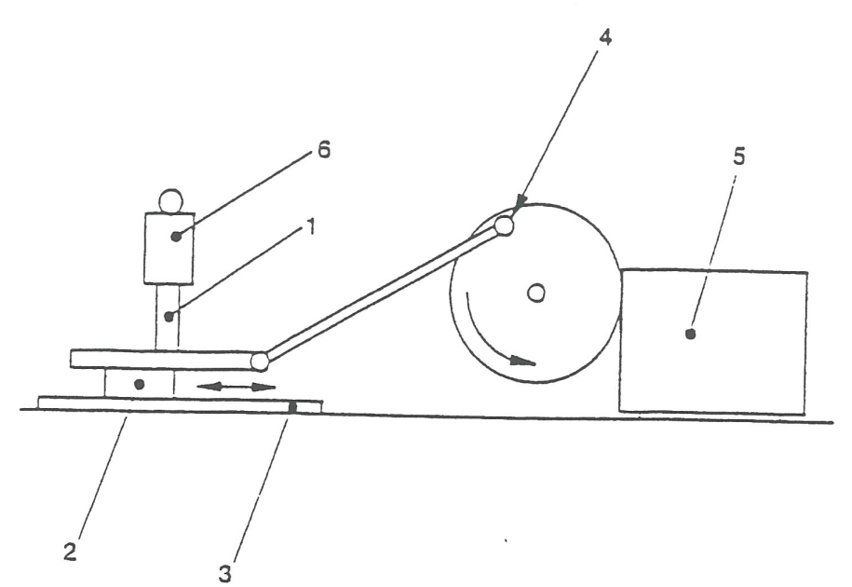
1 滑道
2 毛毡垫
3 试样
4 偏心凸轮
5 减速电机
6 负载

注意：此图未按照比例绘制。

图 C.1 适用耐划伤性试验装置的机构示意图

附录D
（规范性）

漆层耐紫外线辐射试验方法

D.1 原理
将漆膜、轻微镀银的餐用和装饰用器皿，用波长为 366 nm、功率为 180 W 的点光源灯进行 80 小时的辐照试验。

D.2 试验装置
可提供波长为 366 nm、功率为 180 W 的紫外线辐射，并能持续工作 80 小时的灯具。

D.3 试验步骤
遮盖试样的一半，使其不受紫外线辐射。将试样未遮盖的一半暴露于紫外线辐射下 80 小时。

D.4 评价
试验结束后，与遮盖部分相比，受辐照表面不得出现可察觉的黄变。

注：适用的灯具为 Fluotest forte，由德国贺利氏有限公司（Heraeus GmbH）生产，地址为德国哈瑙市（Hanau）邮政信箱 1553，邮编 63457。⁴⁾

附录E
（规范性）

矩形、方形碟和盘抗扭强度试验方法

E.1 原理
检查矩形、方形碟和盘在正常使用中施加负载时可能发生的形变量。

E.2 试验装置

E.2.1 支撑杆

边长70mm±5mm的刚性方杆。

E.2.2 负载

直径为80mm±5mm，质量为2.5kg±0.1kg的圆柱形砝码。
注：支撑杆、负载与样件的接触面可覆盖毛毡或粗呢后以减少对镀层表面的划伤。

E.3 试验步骤
E.3.1 沿样件的对角线方向放置支撑杆，然后在另一条对角线的两端施加两个负载，如图E1所示，经过不少于30S后，测量并记录样件受载表面的弹性形变量。
E.3.2 将支撑杆移动到样件的另一对角线上，重复试验。
E.3.3 结果表示
按下列公式计算样件的形变量
100(a+b)
d=———————

L
其中：
d 是受载后样件的形变量，以被测样件每100mm长度的变形量mm表示（即mm/100mm）
a 是a点受载后的弹性变形量
b 是b点受载后的弹性变形量
L 是对角线长度

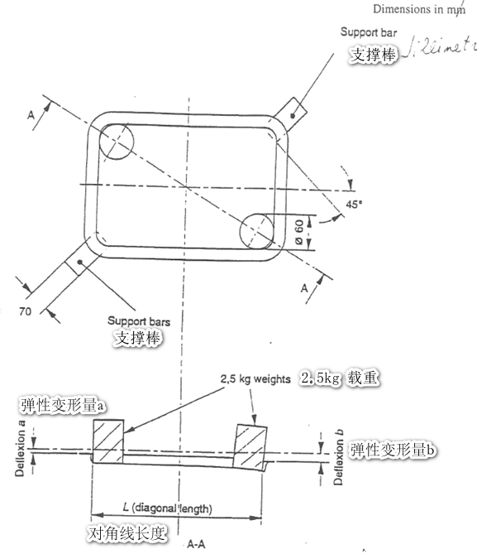
注：支撑棒紧靠在被测样本底平面边角上。

图E.1 矩形、方形碟和盘的抗扭强度试验

附录F
（规范性）

碟和盘的抗凹变试验方法

F.1 原理
模拟正常使用下可能发生的碰撞，检查被测碟和盘的变形情况。
F.2 试验装置
F.2.1 负载 按照附录E.2.2。
F.3 试验步骤
F.3.1 模仿正常使用方法抬起试验样本，使其不受任何支撑，施加一圆柱负载到被测样件的底平面的任意一点，然后移开负载，记录下在施加负载和/或移开负载后被测样件受载表面是否产生任何塌陷现象。
F.3.2 将试验件翻转向上，再重复F.3.1试验。

附录G
（规范性）
器皿负载强度试验方法

G.1 原理
在器皿装填超过正常使用工况的载荷后进行起吊，随后检查器皿的变形情况。
G.2 试验装置
G.2.1 负载 直径10mm±5mm的金属球。
G.3 试验步骤
G.3.1 在 20 ℃ ± 5 ℃ 条件下，向试样内注入已知体积的水，注水至距容器边缘 15 mm ± 1 mm 处，以此确定试样的有效容量。
G.3.2 向试样内无冲击地装入金属球：
若容器有效容积 ≤ 5 L：按每毫升有效容积 3 g 的金属球质量装填；
若容器有效容积 > 5 L：按每毫升有效容积 1.5 g 的金属球质量装填。
采用常规起吊方式将试样抬离支撑面，保持至少 30 秒后，移除金属球，观察并记录试样的永久变形情况。

注：为便于操作，金属球可预先装入柔性塑料袋中再放入器皿。。

附录H
（规范性）
附件强度试验方法

H.1 原理
模拟样件的非正常使用情况，如检查坠落所引起的附件的折断、变形或脱离。
H.2 试验装置
H.2.1 负载 将质量为10kg±0.01kg的金属块，通过末端的环或夹具悬挂在绳索上。
H.3 试验步骤
H.3.1 用绳索缠绕或夹紧到被测样件的附件上，抬起样件使负载垂直向下悬挂在附件上。
H.3.2 转动试验样本使负载的力传递到附件上的全部受力点上。记录附件上的断裂，变形或脱离。

附录I

（规范性）

倒水试验方法

I.1 原理
将水注入到样件的有效容量，以一定的速率倾斜样件，检查样件的出水性能。
注：清洗过程中残留的洗涤剂会导致液体滴漏，任何使用洗涤剂清洗过的容器在测试前，必须先用去离子水彻底冲洗不少于五次。
I.2 试验装置
I.2.1 可倾斜平台 可实现以每分钟5°±1°的速率倾斜，最大可达到70°的板台。
I.3 试验步骤
I.3.1 试验时板台先调到水平位置上，将试验样本向上放在上面（适当地固定，如用一大橡胶条），并注入20℃±5℃的去离子水到其边口下缘15mm±1mm处，以每分钟5°±1°的速度倾斜板台，以使水仅从口部流出，直到板台与水平面成10°±1°。记录出水情况。以同样速率将样本倾斜回到水平位置，并记录试验样本是否出现滴落现象。
注：如在此试验中，水从器皿的边缘溢出，则应逐渐减少倾斜角度直至不再发生溢流。
I.3.2 重复I.3.1中所述步骤，倾斜角度每次递增10°±1°进行试验，直到最大值70°。

附录J
（资料性）
A类偏差

A类偏差：因法规导致的国家偏差，此类法规的修改目前超出欧洲标准化委员会 / 欧洲电工标准化委员会（CEN/CENELEC）成员的权限范围。
本欧洲标准不受欧盟任何指令约束。在相关 CEN/CENELEC 成员国中，这些 A 类偏差在被移除前，优先于欧洲标准的条款生效。

条款 偏差内容
表 1 法国 1976 年 1 月 13 日关于与食品接触的不锈钢材料及制品的法令：第 2 条

若 EN 10088-1:2005 中规定的最低铬含量低于 13.00%，则替换为 “最低 13.00% 铬”

参考文献

标准
DIN 61206: 1976 工业用块状压制羊毛毡
欧共体指令
EC 89/109
1988 年 12 月 21 日发布，载于《欧共体官方公报》1989 年第 L 40/38 号第 38 页，关于协调各成员国与食品接触材料和器具相关法律程序的理事会指令。
EC 90/128
1990 年 2 月 23 日委员会指令，涉及拟与食品接触的塑料材料及制品，载于《官方公报》1990 年 3 月 21 日第 L75 号第 19 页；勘误表载于 1990 年 12 月 13 日第 L349 号第 26 页。

